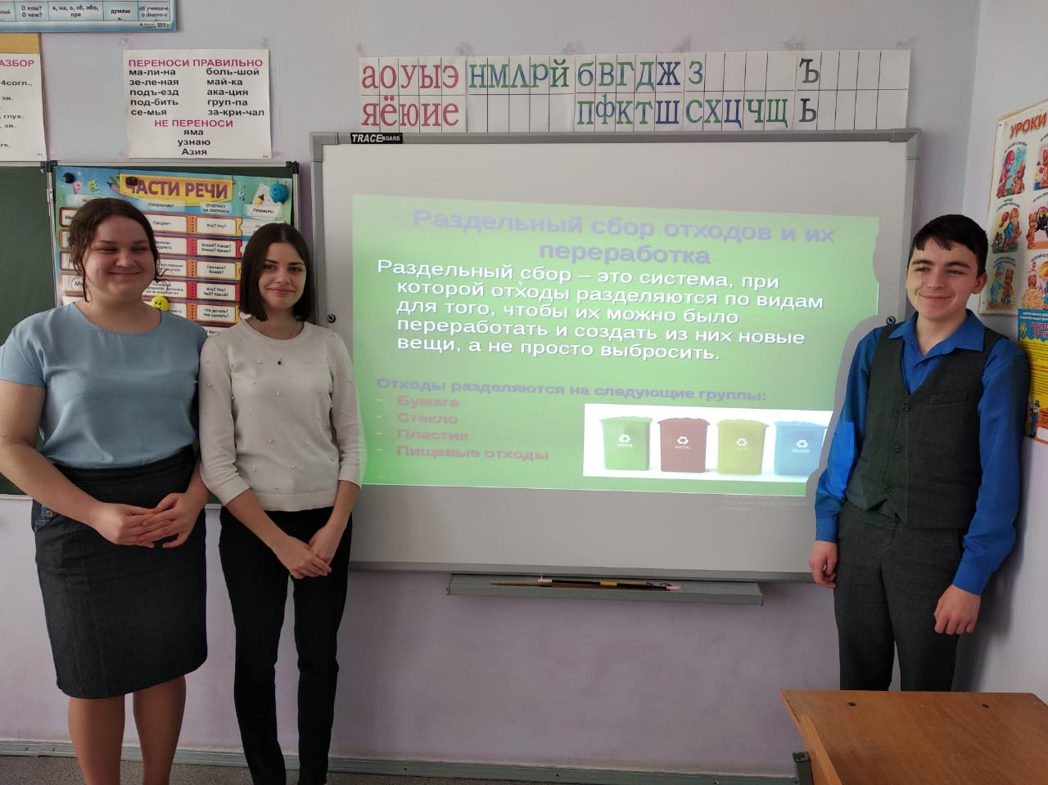
В 8 классе 15.02 2021г. был проведен классный час на тему: «Раздельный сбор отходов и их переработка.»
Цель проведения : формирование экологической грамотности у детей по вопросам бережливого отношения к природным ресурсам и расширение представлений о возможностях переработки твёрдых бытовых отходов; формирование экологической культуры у учащихся.
Загрязнение планеты мусором стало одной из глобальных экологических проблем. Ежедневно в населенных пунктах образуется огромное количество бытовых отходов. Статистика показывает, что количество мусора растет с каждым днем. Поэтому нужно прямо сейчас начать с малого – с сортировки бытовых отходов, потому что из них можно сделать вторичное сырье.

